**Муниципальное дошкольное образовательное учреждение**

**«Детский сад №3 «Умка» п. Тоншаево**

КОНСУЛЬТАЦИЯ ДЛЯ РОДИТЕЛЕЙ

***«КАК НАУЧИТЬ РЕБЕНКА СОСТАВЛЯТЬ РАССКАЗЫ?»***

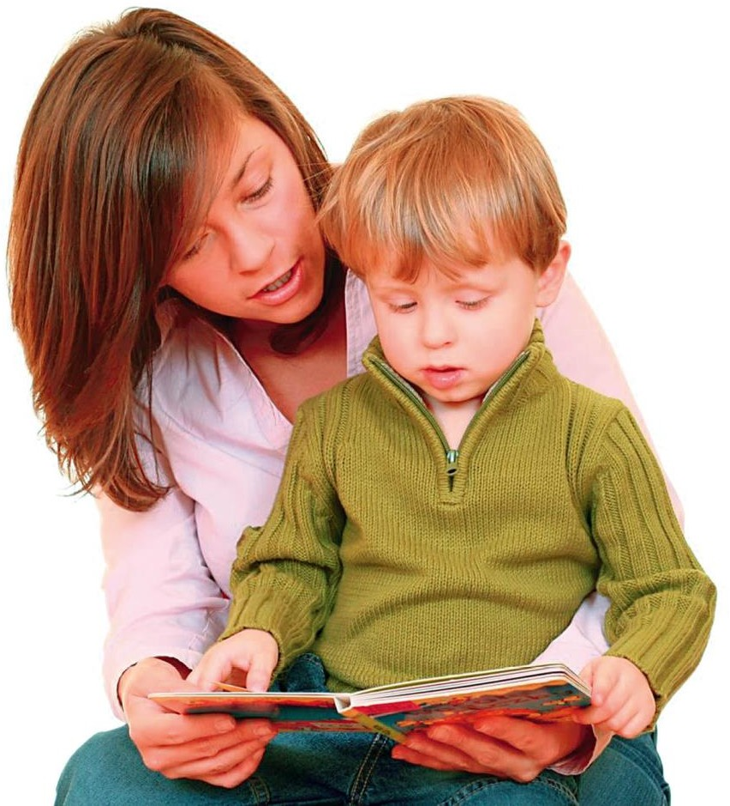

Нарушение связной речи – один из компонентов в структуре общего недоразвития речи. Организация обучения детей, имеющих нарушения речи предполагает формирование умений планировать собственное высказывание, самостоятельно ориентироваться в условиях речевой ситуации, самостоятельно определять содержание своего высказывания.

Основные виды связного высказывания – пересказ и рассказ. При пересказе ребёнок опирается на готовый речевой образец: дана композиция текста, речевой материал грамматически правильно оформлен, представлена необходимая лексика. Задача ребёнка – запомнить и воспроизвести текст, не нарушая готового построения. Самостоятельный рассказ – высший вид речи. Во время связного изложения своих мыслей ребёнок должен соблюдать нормы словообразования и словоизменения, произношения звуков, а также правильно построить высказывание с точки зрения логики события, о котором рассказывается.

Оба вида связной речи развиваются параллельно: пересказ текста вырастает из разговора-беседы по содержанию, а самостоятельный рассказ – из диалога по поводу событий из личного опыта ребёнка. Собственно монологической речью дети начинают овладевать, если их к этому побуждать. Не все дети испытывают потребность подолгу и связно говорить. Со стороны взрослых должна прослеживаться огромная заинтересованность в развитии данного вида речи и желание осваивать вместе со своим ребёнком все этапы этого развития.

Монологическая речь строится на хорошо развитом умении вести беседу, то есть на диалоге. Больше общайтесь с ребёнком, вызывая его на разговоры на различные темы, причём давайте возможность ребёнку сказать как можно больше. Главное, внимательно слушайте своего маленького собеседника, не давайте ему понять, что вам неинтересны его проблемы и увлечения. Ребёнок только тогда захочет говорить, когда вы захотите его слушать.

*Основные задачи при обучении детей рассказыванию:*

1. Учить детей правильно строить рассказ: начинать с начала, соблюдая логическую последовательность повествования.
2. Учить связывать части рассказа в нужной временной последовательности.
3. Учить рассказывать живо, выразительно, выражая своё отношение к содержанию повествования.
4. Развивать образную речь детей.
5. Учить использовать точные слова для называния предметов, действий, признаков.
6. Учить грамматически правильно строить предложения.
7. Составление рассказа по серии сюжетных картин.

Научить передавать правильную временную и логическую последовательность рассказа можно с помощью серийных картинок. Ребёнку предлагается составить рассказ, опираясь на картинки. Картинки служат своеобразным планом рассказа, позволяют точно передать сюжет, не сбиваясь, от начала до конца. По каждой картинке ребёнок составляет одно или несколько предложений, и вместе они соединяются в связный рассказ.

Когда ребёнок научится рассказывать по готовым сериям картинок, ему предлагают самому выложить в нужной последовательности серию из трёх-шести картинок (в зависимости от возраста и речевых возможностей ребёнка), а затем составить рассказ по данной серии. Сюжет рассказа должен быть понятным и близким ребёнку, в

качестве действующих лиц должны выступать дети или любимые сказочные герои. Обучение ребёнка составлению рассказа по серии сюжетных картин следует проводить, придерживаясь последовательности приведённой ниже.

*Составление рассказа по сюжетной картине.*

1. Если на картине четко видно время года - описать его приметы. Например: Наступила холодная, морозная зима.

Выпал снег. Деревья стоят в снежных шапочках, солнце светит, но не греет... Даже если этих примет четко не видно, все равно описание дается.

1. Переход к самому содержанию картины рекомендуется начинать такими словами: однажды, как-то раз, в выходной день, в прекрасный солнечный день, в субботу...
2. Обязательно всем героям даются имена клички.

Не рекомендуется называть героев сюжета - девочка, мальчик, собачка, кошка и т.п.

1. Все герои разговаривают, т.е. придумывается диалог для героев сюжета. Желательно передать интонацию разговора. Этот пункт рассказу дает эмоциональную окраску.
2. Все герои действуют. Рекомендуется глагол «делает (делать)» не часто употреблять в содержании рассказа.
3. Очень важно "выйти" за содержание картины, т.е. придумать с ребёнком «что же было потом», «что же произошло с героями», «художник забыл нам нарисовать, но мы придумаем». Это творческий рассказ ребенка. Он может составлять 3-4 предложения. Но этот пункт очень важный.
4. И после всего этого даётся название картине (серии сюжетных картин) например, «Я назову свой рассказ...», «Мой рассказ называется…» и т.д.
5. Если на картине нет времени года, то рассказ составляется со второго пункта. И можно придумать 2-3 предложения о том, что было до самого действия на картине.
6. Рекомендуется составлять рассказ из 10 -12 предложений.

*Составление описательного рассказа о предмете*.

Что такое описательный рассказ? Это рассказ о предмете, о всех его признаках, о том где и как он может использоваться, какую приносит пользу. Для того, чтобы ребёнку легче было запоминать о чём можно рассказать при составлении описательного рассказа можно использовать опорные схемы, которые строятся с учётом того, как и с помощью чего ребёнок может предмет обследовать.

А именно – обследовать предмет ребёнок может руками (тактильно), с помощью глаз (зрительное обследование), с помощью обоняния (понюхать предмет), с помощью вкусовых ощущений (попробовать предмет на вкус, если это возможно). Поэтому, прежде чем приступать к составлению описания какого-либо предмета, ребёнок должен произвести обследование с помощью всех вышеперечисленных органов чувств. Только тогда его рассказ будет полным и развёрнутым. Чтобы рассказ ребёнка был логически последовательным, поможет использование схемы-описания.

*Составление творческого рассказа.*

Дети любят фантазировать, придумывать свои сказки, новых сказочных героев. Часто сочиняются целые серии приключений с полюбившимся персонажем. Если родители включаются в эту игру, может составиться небольшая книжечка похождений какого-нибудь героя: родители запишут со слов ребёнка текст, а ребёнок нарисует картинки.

Если же ваш ребёнок не очень пока увлекается сочинением, побуждайте его к этим занятиям. Как учить этому ребёнка?

1. Предложите ребёнку придумать рассказ, сказку для того, чтобы порадовать членов семьи или устроить соревнование - кто лучше придумает, или рассказать детям в детском саду в гостях, во дворе и т.д.
2. Помогите ребенку выбрать тему рассказа (сказки).
3. Предложите ребёнку разные варианты сюжета рассказа, сказки и обсудите их с ним.
4. Учите ребёнка употреблять в рассказах прилагательные, сравнения, прямую речь. Это обогащает словарь детей, активизирует их речевые навыки и развивает творческие способности.
5. Поощрите ребенка за придуманный рассказ, сказку, историю.

ЖЕЛАЕМ ВАМ УСПЕХОВ!

